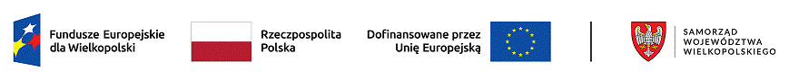

Dofinansowanie udzielone w ramach Priorytetu 05 „Fundusze Europejskie wspierające społeczną infrastrukturę dla Wielkopolan (EFRR)” Działania 05.02 „Infrastruktura społeczna przyczyniająca się do włączenia społecznego” Programu Fundusze Europejskie dla Wielkopolski 2021-2027.
Projekt Gminy Miedzichowo w partnerstwie z Polskim Stowarzyszeniem na Rzecz Osób z Niepełnosprawnością Intelektualną Koło w Lwówku.

Załącznik nr 1 do Zapytania ofertowego z dnia 10.06.2026 r.

Opis przedmiotu zamówienia

Zakup wyposażenia do muzykoterapii, w tym

nazwa | j.m. | liczba
Piramida do muzykoterapii | sztuka | 2
Multisensoryczne słuchawki powietrzno-kostne | sztuka | 2
Zestaw kamertonów | zestaw | 1
Zestaw dzwonów rurowych | zestaw | 1
Zestaw mis terapeutycznych | sztuka | 1
Flet prosty | sztuka | 3
Harmonijka ustna | sztuka | 3
Zestaw instrumentów muzycznych | zestaw | 3
Ksylofon | sztuka | 1

- Oferowane wyposażenie musi być fabrycznie nowe, wolne od wad i posiadać wymagane atesty oraz certyfikaty bezpieczeństwa.
- Instrumenty powinny być dostosowane do pracy terapeutycznej z dziećmi, młodzieżą, osobami dorosłymi lub seniorami.
- W cenie należy uwzględnić dostawę do siedziby Zamawiającego.

